*Con preghiera di attenzione e diffusione*

***Polo Culturale Vieste 2024***

***MOSTRA OLIVIERO TOSCANI: professione fotografo***

***E***

***MOSTRA ANDY WARHOL a Vieste***

*Proseguono le attività del Polo Culturale promosse dal Comune di Vieste, fino al 30 settembre*

* Presso il **MUSEO CIVICO ARCHEOLOGICO M. PETRONE**, Mostra **“Oliviero Toscani professione fotografo”**, proposta dal Comune di Vieste, prodotta da Giuseppe Benvenuto e curata di Nicolas Ballario, Susanna Crisanti in collaborazione con il Polo Culturale. In una mostra che ripercorre la carriera del grande fotografo, oltre 100 fotografie mettono in scena la potenza creativa e la carriera di Oliviero Toscani attraverso immagini più e meno note.

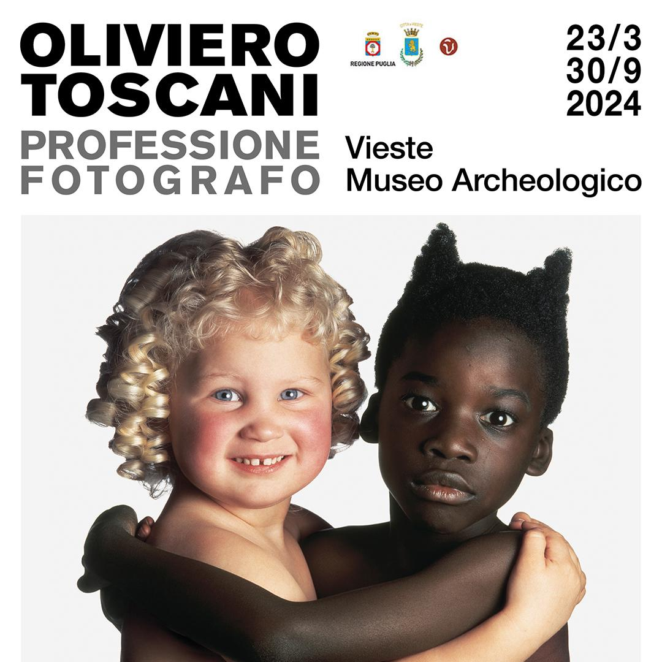

**CALENDARIO APERTURE**

MAGGIO

*Sabato e domenica ore 10.00 - 13.00 e 16.00 - 20.00*

GIUGNO

*Dal martedì alla domenica ore 18.00 – 22.00*

LUGLIO – AGOSTO

*Dal martedì alla domenica ore 18.30 – 00.00*

SETTEMBRE

*Dal martedì alla domenica ore 18.00 – 22.00*

* Presso il **CASTELLO DI VIESTE**, **Andy Warhol a Vieste**, mostra antologica, proposta dal Comune di Vieste, con il Patrocinio della Regione Puglia, prodotta e curata dalla Galleria Deodato Arte e Giuseppe Benvenuto in collaborazione con il Polo Culturale. In questa esposizione dedicata al padre della Pop Art, saranno esposte oltre 40 opere originali, molte delle quali provenienti da mostre museali.

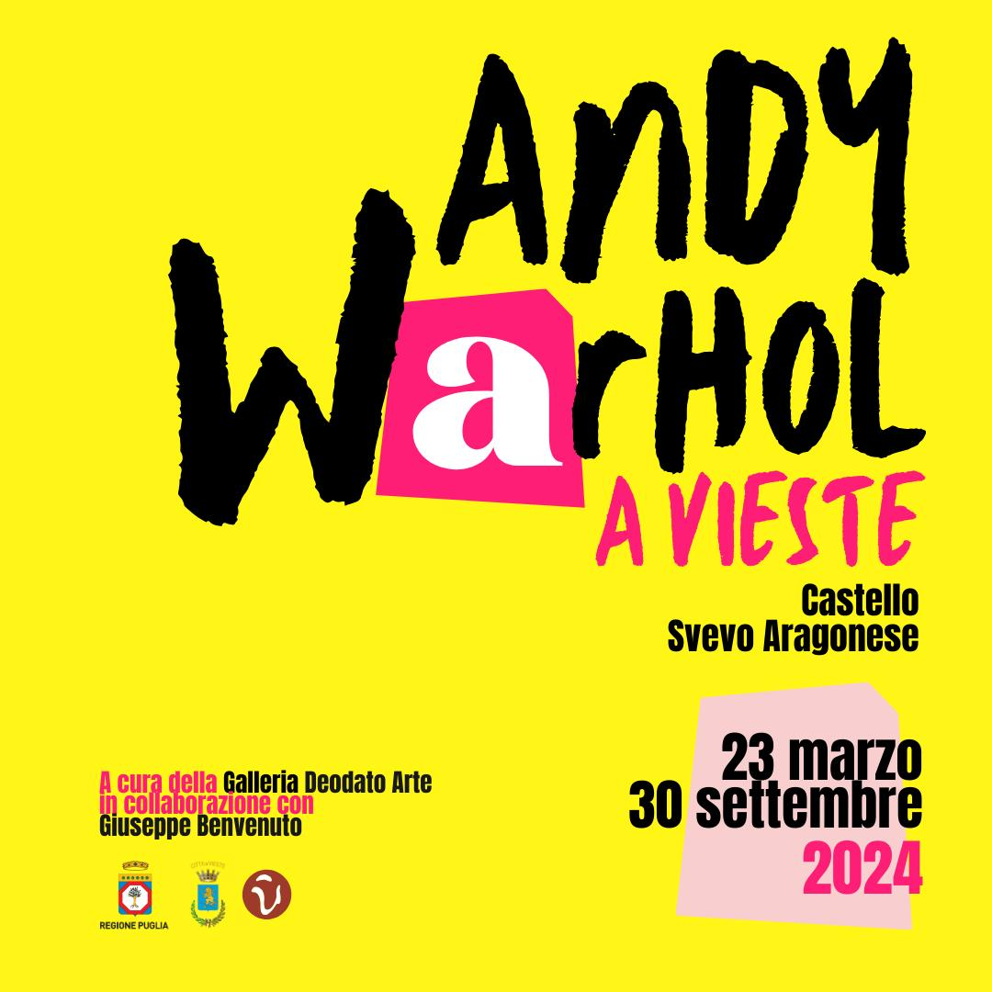

**CALENDARIO APERTURE**

MAGGIO

*Sabato ore 16.00 – 20.00*

*Domenica ore 10.00 – 13.00*

GIUGNO – LUGLIO – AGOSTO - SETTEMBRE

*Dal lunedì al venerdì ore 18.00 – 22.00*

**COSTO DEL BIGLIETTO** che include i seguenti benefici:

**MOSTRA DI OLIVIERO TOSCANI + omaggio MOSTRA DI ANDY WARHOL\***

* Intero: 13,00 €
* Ridotto: 5,00 € per Residenti, Over 65 e giovani dai 14 ai 18 anni, studenti universitari; gruppi composti da un minimo di 15 persone, personale delle Forze dell’Ordine
* Gratuito: per i bambini fino ai 14 anni non compiuti; tutte le scolaresche, con previa prenotazione; docenti accompagnatori delle scolaresche; per persone con disabilità e un loro familiare o altro accompagnatore che dimostri la propria appartenenza a servizi di assistenza sociosanitaria; per le guide turistiche nell’esercizio della propria attività professionale mediante l’esibizione di valida licenza rilasciata dalla competente autorità, per i giornalisti.

Prevendita online: maggiorazione sul costo del biglietto.

**Servizio biglietteria presso il Museo Civico archeologico M. Petrone e online sul portale**

<https://www.ciaotickets.com/it/biglietti/oliviero-toscani-professione-fotografo>

 *L’omaggio per la Mostra di Andy Warhol sarà rilasciato presso la biglietteria del Museo Civico archeologico M. Petrone, previo acquisto del biglietto di Oliviero Toscani.

Per il castello, per questioni organizzative, è obbligatorio prenotare il giorno di visita alla mostra, secondo un calendario prestabilito (turni organizzati ogni 40 minuti dall’apertura, con gruppi max di 20 persone).

Info e Prenotazione gruppi: Tel. +39 353 4299517 Email [viestepoloculturale@gmail.com](mailto:viestepoloculturale@gmail.com)

Per tutti gli aggiornamenti:

Facebook: https://www.facebook.com/poloculturalevieste/